RELAZIONE ACUSTICA
ai sensi del D.P.C.M. 14.11.1997 del D.P.C.M. 05.12.1997 e Legge 26.10.1995 n. 447 e ss.mm.ii.

Il professionista incaricato

Nome e cognome
Codice Fiscale |  |  |  |  | Partita Iva
Nato |  |  |  |  | Prov. |  |  |  |  | il
Iscritto all’Ordine degli |  |  |  |  | della
 |  |  |  |  | al n°
domiciliato in |  |  |  |  | Prov. |  |  |  | C.A.P.
Via |  |  |  |  | n°
Telefono |  |  |  |  | Fax
e-mail PEC |  |  |  | e-mail

OGGETTO DEI LAVORI | ___________________________________________________________________________________________________________________________________________________________________________________________________________________________________________________________________.

La presente relazione ha per oggetto la valutazione previsionale sul progetto delle prestazioni acustiche delle partizioni edilizie, finalizzata alla verifica del rispetto dei limiti fissati dal D.P.C.M. 05.12.1997.
Il D.P.C.M. 05.12.1997 “Determinazione dei requisiti acustici passivi degli edifici” determina i valori limite relativi ai requisiti acustici passivi in opera dei componenti degli edifici (facciate, partizioni orizzontali e verticali) ed i requisiti acustici delle sorgenti sonore interne nel rispetto del concetto di difesa passiva dei cittadini dal rumore introdotto dalla Legge 447 del 26.10.1995 “Legge quadro sull’inquinamento acustico” .
Il D.P.C.M. 05.12.1997 classifica gli ambienti abitativi in sette differenti categorie, riportate nella seguente tabella, allegata al decreto stesso:

In relazione alla tabella “A” del D.P.C.M. 05.12.1997 “Requisiti acustici passivi degli edifici”, l’edificio in argomento risulta classificato come:
categoria A: edifici a residenza o assimilabili
categoria B: edifici adibiti ad uffici e assimilabili
categoria C: edifici adibiti ad alberghi, pensioni ed attività assimilabili
categoria D: edifici adibiti ad ospedali, cliniche, case di cura e assimilabili
categoria E: edifici adibiti ad attività scolastiche a tutti i livelli e assimilabili
categoria F: edifici adibiti ad attività ricreative o di culto o assimilabili
categoria G: edifici adibiti ad attiviità commerciali o assimilabili

Gli indici di valutazione che caratterizzano i requisiti acustici passivi degli edifici sono:
- l’indice del potere fonoisolante apparente di partizioni fra ambienti (R’w) da calcolare secondo la norma UNI EN 12354-1:2002;
- l’indice dell'isolamento acustico standardizzato di facciata (D2m,nT,w) da calcolare secondo la norma UNI EN 12354-3:2002;
- l’indice del livello di rumore di calpestio di solai, normalizzato (L’n,w) da calcolare secondo la procedura descritta dalla norma UNI EN 12354-2:2002.

Nella tabella B che segue, allegata al decreto stesso, sono riportati i valori limite delle grandezze appena definite.
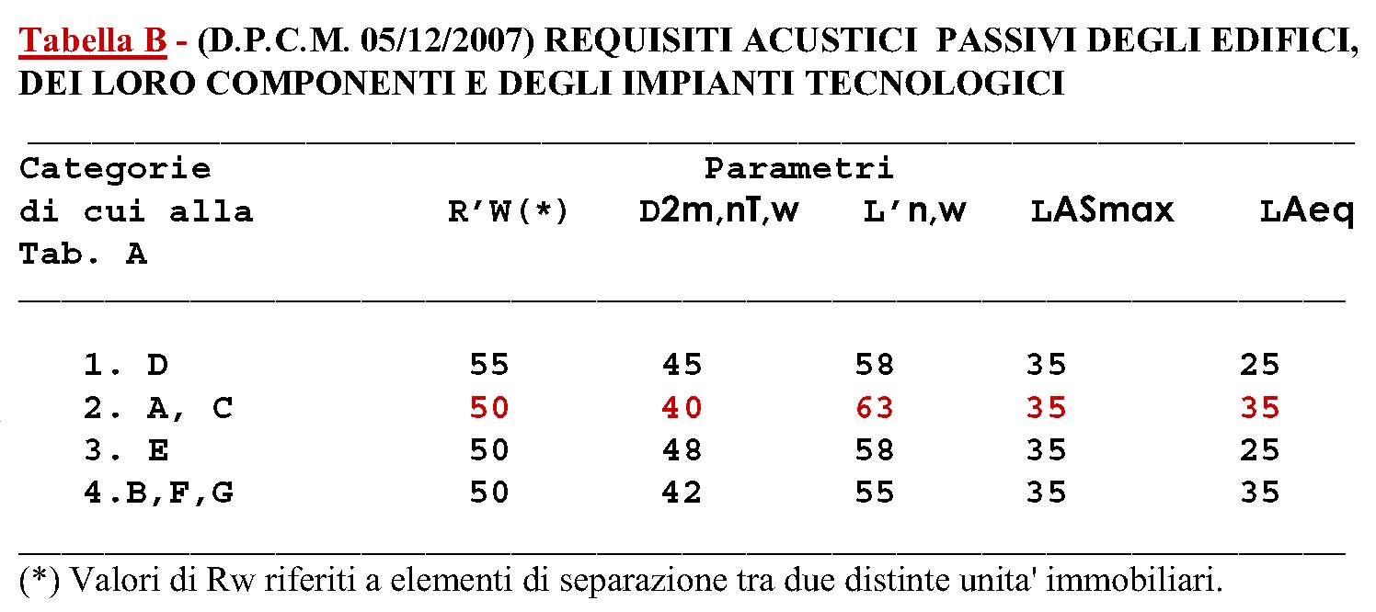

Il D.P.C.M. 05.12.1997 prescrive che le prestazioni di isolamento acustico dei componenti siano assicurate in opera: in altri termini nella fase di progettazione è necessario disporre di un metodo di calcolo analitico che consenta di prevedere con sufficiente approssimazione tali prestazioni a partire dalle caratteristiche acustiche dei singoli elementi che compongono l'edificio; queste sono normalmente rilevabili dalle certificazioni di laboratorio fornite dai produttori dei vari componenti edilizi (pareti, solai, serramenti, ecc.), oppure dai dati reperibili in letteratura, e dipendono in buona parte dalle modalita costruttive e di montaggio che si ritiene di dover adottare.
La serie di norme UNI EN ISO 12354: 2001 (Acustica edilizia, stima delle prestazioni acustiche degli edifici a partire dalla prestazioni dei componenti) e la UNI TR 11175: 2005 (Acustica in edilizia - Guida alle norme serie UNI EN 12354 per la previsione delle prestazioni acustiche degli edifici - Applicazione alla tipologia costruttiva nazionale) riportano metodi di calcolo utilizzabili per tale valutazione.
Occorre evidenziare che l'attendibilità dei metodi di calcolo è strettamente vincolata:
- alla veridicità delle certificazioni acustiche dei componenti edilizi;
- alla effettiva utilizzazione in corso d'opera dei componenti certificati;
- alla esecuzione a regola d'arte dei componenti oggetto di valutazione (pareti, solai);
- alla corretta installazione dei serramenti (finestre, porte);
- alle incertezze insite nel modello stesso, e comunque presenti in ogni valutazione analitica.

Sulla base di quanto su esposto l’edificio oggetto di progettazione considerate le tipologie edilizie adottate ed i materiali utilizzati nelle partizioni orizzontali e verticali rispetta i seguenti requisiti passivi: potere fonoisolante apparente di partizioni verticali ed orizzontali (R’w), livello di rumore di calpestio normalizzato di solai (L’n,w) e isolamento acustico standardizzato di facciata (D2m,nT,w) in diversi scenari campione, scelti, ai fini cautelativi, tra quelli piu penalizzati dal punto di vista acustico e rappresentativi dell’intero edificio.
I requisiti acustici passivi dell’edificio di progetto risultano pertanto inferiori ai valori limite di cui al D.P.C.M. 05.12.1997.

DICHIARAZIONE DI RISPONDENZA

Il sottoscritto tecnico _______________, iscritto all’Ordine de__ ______________di __________ al nº _____, consapevole delle responsabilità penali cui può andare incontro in caso di dichiarazione falsa o comunque non corrispondente al vero ai sensi dell’art. 76 del D.P.R. 28.12.2000 n° 445 e della decadenza dei benefici eventualmente conseguenti al provvedimento emanato sulla base di dichiarazioni non veritiere, di cui all’art. 75 del medesimo D.P.R. 28.12.2000 n° 445;

DICHIARA
- il rispetto dei requisiti acustici passivi dei componenti dell’edificio progettato previsti dal D.P.C.M. 14.11.1997 e D.P.C.M. 05.12.1997;
- che l’intervento edilizio proposto non ricade tra le opere di cui all’art. 8 comma 2 della Legge 26.10.1995 n. 447 e ss.mm.ii. e comma 3, lett. a), b), c), d) della stessa Legge 26.10.1995 n. 447 e ss.mm.ii.;
- che ai sensi dell’art. 8 comma 3, lett. e) della Legge 26.10.1995 n. 447 e ss.mm.ii., l’insediamento residenziale non è prossimo alle opere di cui all’art. 8, comma 2, della stessa Legge 26.10.1995 n. 447.

San Giorgio Jonico, lì
Il tecnico:
(timbro e firma)

________________________

